第六单元主题训练卷

一、主题感悟(48分)

1.

(1)根据课文内容填空。(18分)

a．接天莲叶无穷碧，________________。

b．两个_____鸣_____，一行______上_______。

c．《雷雨》写了______、_______和_______的自然景象。

d．最大的“书”是指_______。

(2)好朋友，手牵手。(连一连)(8分)

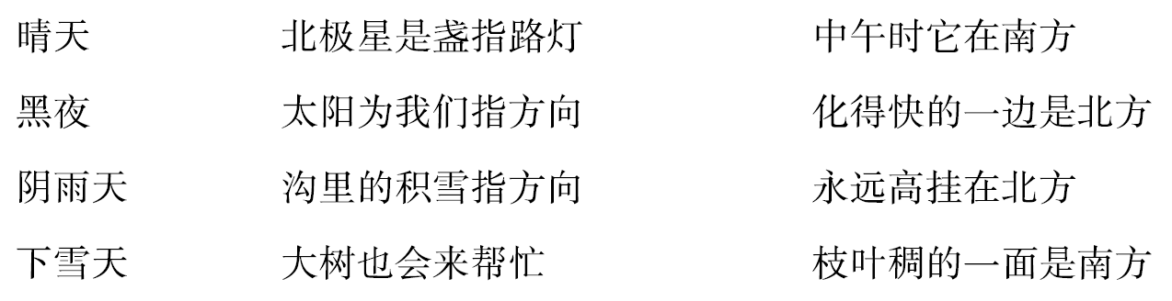

2.

(1)太空生活有趣的事很多，____、____、____、____都很有意思。我最想体验的是______，因为____________________________，

解决这个问题的办法是_______________________________。(14分)

(2)你对太空知识了解多少？在你认为正确的答案后打“√”。

(8分)

a．太空里有水有空气，可以自由进入。(　　)

b．宇航员在太空睡觉时可以站着睡。(　　)

c．宇航员在太空中不能泡方便面吃。(　　)

d．太空生活是想象出来的，因为人类从来没有飞上太空。(　　)

二、主题探究(9分)

走进大自然，我们有各种奇妙的问题，我会提出问题并解答。

为什么天热要扇扇子？因为扇扇子可以给皮肤散热。

为什么夏天小狗要吐舌头？因为__________________________。

为什么____________？因为______________________________。

三、主题应用(43分)

(一)阅读拓展(18分)

晚　霞

太阳是世上万物的母亲。

她，为了看望自己的儿女，从东海出来，走了整整一天，现在，又要到西山后面去休息了。

看，她正举着红头巾向儿女们告别。

这红头巾映红了水，也映红了村边的树林。

小鸟在树林里叽叽喳喳地唱着：“太阳妈妈，再见。太阳妈妈，晚安。”

路旁的向日葵，依依不舍地望着那在晚风中飘动的红头巾，不知道在想什么。

1．照样子，写词语。(4分)

叽叽喳喳(AABB式)　__________　　___________

2．根据短文内容连一连。(6分)

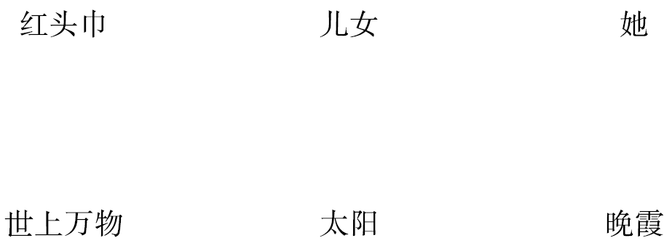

3．全文主要运用的修辞手法是(　　)。(2分)

A．排比　　　B．拟人　　　C．比喻

4．读短文中画“____”的句子，回答问题。(6分)

(1)句中表示“非常留恋，不愿离开”的成语是________。

(2)向日葵在想什么？写一写。

_______________________________________________________

(二)主题练笔(25分)

春花、夏日、秋月、冬雪，美丽的大自然奇妙无比，只要你用心欣赏、用心感受，就一定会怦然心动。拿起笔，把你觉得最美妙的地方描绘出来吧。

第六单元主题训练卷

一、1.(1)a.映日荷花别样红 b．黄鹂　翠柳　白鹭　青天

c．雷雨前　雷雨时　雷雨后 d．岩石

(2) 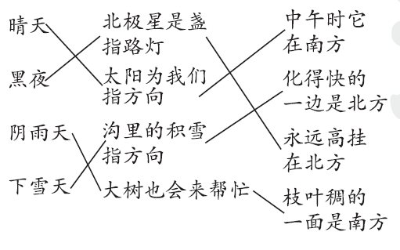

2．(1)睡觉　喝水　走路　洗澡　示例：走路　人稍一用力就会飘到半空中　穿鞋底带钩的鞋子牢牢钩住带网格的地板

(2)b.√　c．√

二、小狗不会出汗，靠舌头调节温度　一年有四个季节

地球自转和公转，造成太阳直射地球的位置不断移动

三、(一)1.示例：干干净净　吞吞吐吐

2. 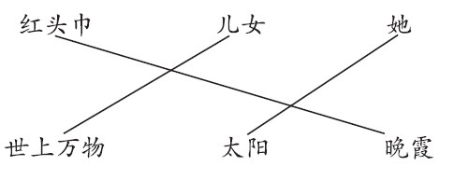 3．B

4．(1)依依不舍

(2)示例：太阳妈妈，感谢你给我温暖，让我快乐成长。

(二)示例：天上的云，千姿百态，变化万千。有的像羽毛，在空中轻轻飘浮着，有的像鱼鳞，一片片整齐地排列着，有的像峰峦，绵延不断，还有的像河流，像骏马，像雄狮……它们把天空装扮得十分美丽。